班级：210511 姓名：汪云翔 学号 ：2021051123
实验8 外扩存储器
一、实验目的：
1、掌握单片机向SD卡存储数据的程序设计。
2、了解SD卡接口的通信协议。
二、实验内容和要求：
1. 按实验原理连接设备。
2. 编程通过单片机IO口向SD卡(SPI模式)存储数据并读取，并通过lcd及串口助手同时进行显示。
（eg1，某同学学号为2018405A116，则将自己的学号写入sd卡的第6扇区，再读出，并同时显示至lcd及串口助手.
Eg2，某同学学号为2018405A431，则将自己的学号写入sd卡的第1扇区，再读出，并同时显示至lcd及串口助手.）
三、实验电路
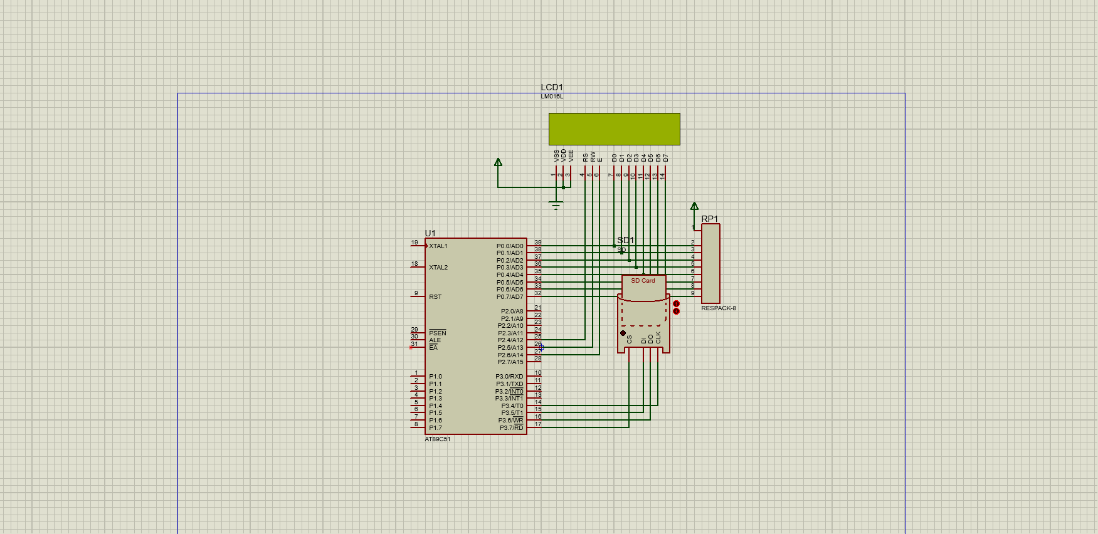
- 实验代码
#include <reg52.h>
#include <1602.h>
#include <sd.h>
#include <delay.h>

void main()
{
unsigned char writeblock[10] = { '2','0','2','1','0','5','1','1','2','3'};
unsigned char readblock[10] = { '2','0','2','1','0','5','1','1','2','3' };
LCD_Init();
LCD_Write_String(0, 0, readblock);
SD_Init();
SD_Block_W(writeblock, 512 * 2);
SD_Block_R(readblock, 512 * 2);
LCD_Write_String(0, 0, readblock);
}

- 实验现象
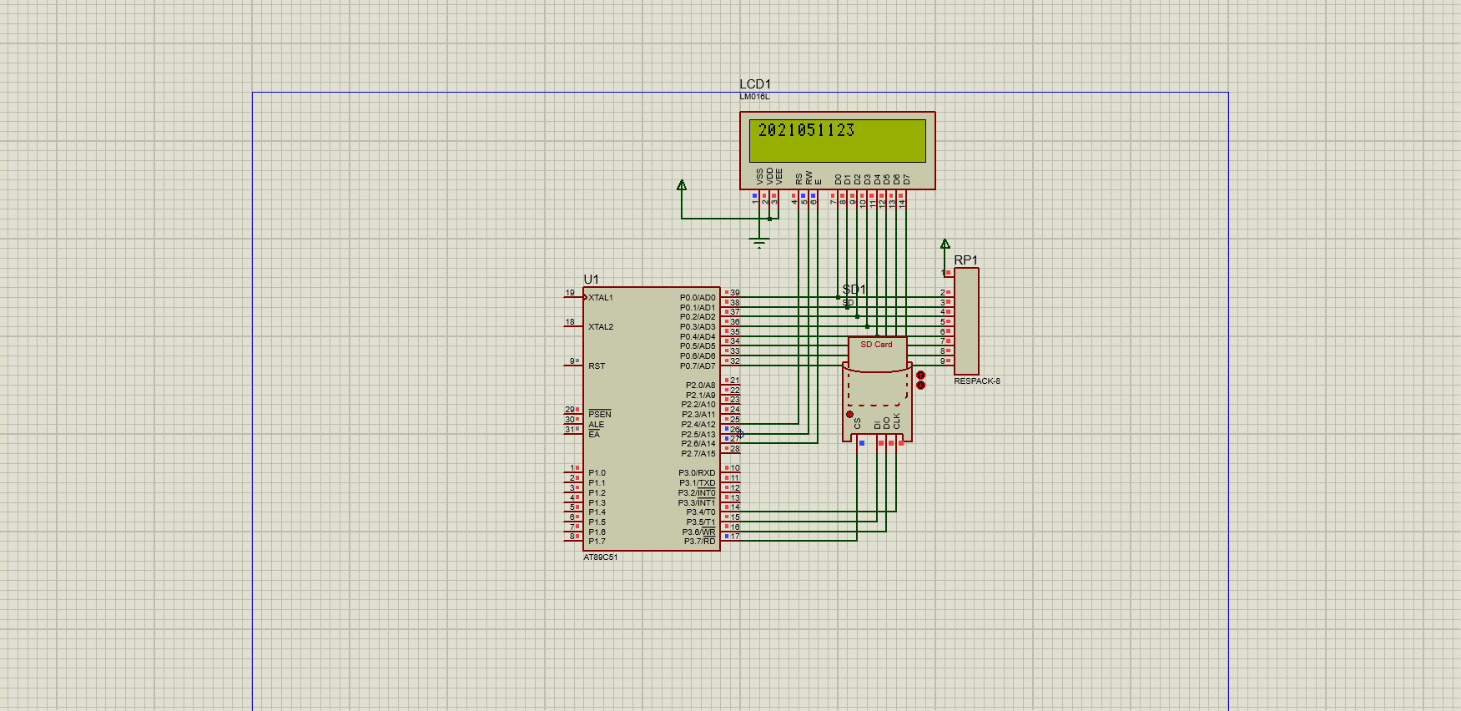

- 实验总结
- 遇到问题，要学会查阅网上的资料，学会自我解决问题
- 对于不知道，不理解的，要及时解决，不可以视而不见。

